Отчет о реализации социальной акции
«Безопасная дорога – защити своего ребенка!»
на 12.08.2013 года

№  п/п | Наименование мероприятия |  | Кол-во/ охват участников | место проведения | фотографии мероприятия
1 | 2 |  | 3 | 4 | 5
1 | День безопасности «С рождения за безопасность движения» |  | 41 | МКДОУ Чухломский детский сад «Родничок» | 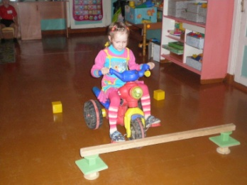
2 | Спортивные развлечения по ПДД «Наши друзья дорожные знаки» |  | 49 | МКДОУ Чухломский детский сад «Колосок» | 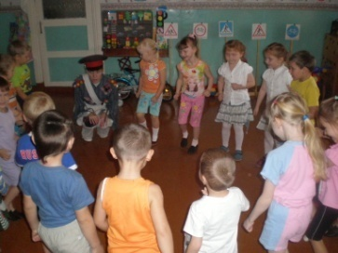
3 | Конкурс рисунков «Безопасная дорога» |  | 22 | МКОУ Вигская средняя ОШ | 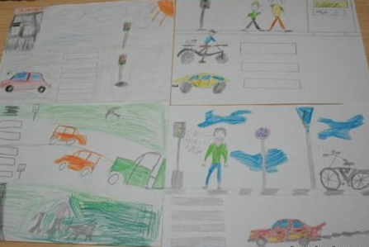
6 | Звездный час «Пристегнись!» |  | 8 | МКОУ Беловская основная ОШ | 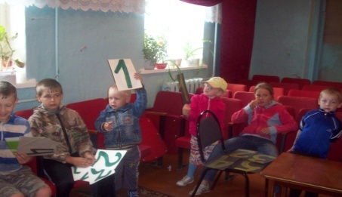
7 | Конкурс сочинений «С места происшествия скрылся» |  | 7 | МКОУ Тормановская основная ОШ | 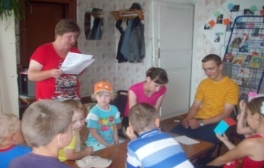
8 | Викторина «Знаем ПДД» |  | 11 | МКОУ Турдиевская основная ОШ | 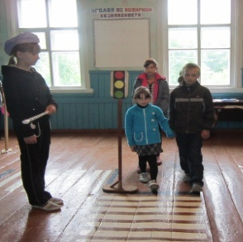
9 | Беседа «Мой верный друг – велосипед» |  | 27 | МКОУ Введенская средняя ОШ | 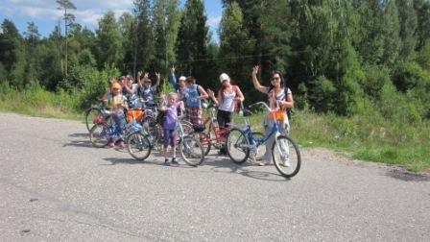
10 | Конкурс рисунков на асфальте «Правила дорожного движения знай и соблюдай!» |  | 9 | МКОУ Повалихинская начальная ОШ | 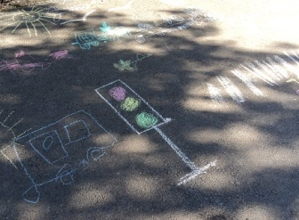
11 | Оформление и обновление стендов в учреждениях культуры |  | - | Учреждения культуры района | 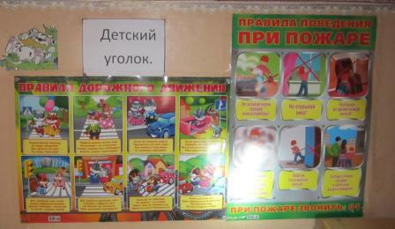
12 | Познавательная программа «Безопасный маршрут»  Поход «Как вести себя на дорогах»  Викторина «Наша безопасность на дороге» | 9 чел  11 чел.  10 чел. |  | Вигский СДК | 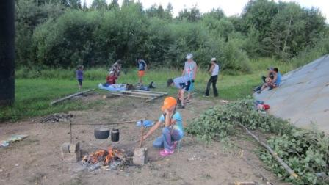
13 | Познавательная программа «Знаете ли вы ПДД?» | 17 чел. |  | МКСКУ «Истоки»
14 | Распространение памяток для родителей и детей по безопасности дорожного движения «Безопасные каникулы» | 136 |  | Библиотечные учреждения района, культурно-досуговые учреждения | 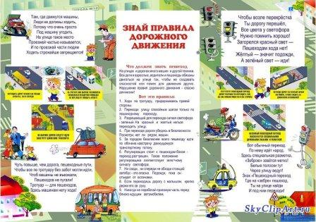
15 | Стенд «Родители и дети, помните правила эти» | 200 |  | Чухломская детская библиотека и филиалы  В течение акции | 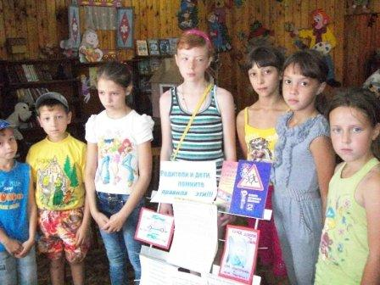
10 | Урок дорожной безопасности:  «Смешарики на дорогах» | 25  8 |  | Чухломская детская библиотека  Коровская библиотека  30.07 | 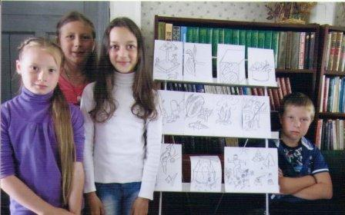
16 | Видеозанятие « Дорожная азбука тётушки Совы» | 15  8 |  | Чухломская детская библиотека  Фёдоровская библиотека  6.08 | 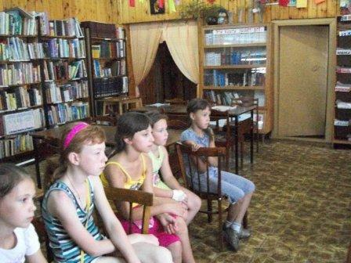
17 | Тематический час « Будьте внимательны и осторожны» | 15 |  | Судайская библиотека | 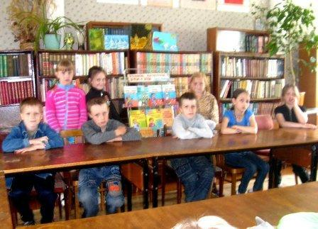
18 | Познавательное мероприятие «Красный, желтый, зеленый» | 14 |  | Ножкинский СДК | 